ЛГВО-09 |  | Брусья двойные для отжимания разноуровневые
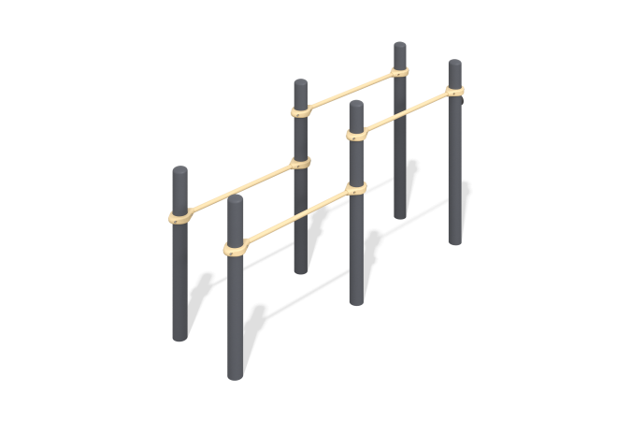

Размеры, мм: | 860x2676x1555 | Вес, кг: | 123.94
Характеристики материалов
Материалы: металл, порошковая краска.
Комплекс состоит из 6 опорных столбов выполненных из металлической трубы диаметром 108 мм с толщиной стенки 3 мм и 4 перекладин, выполненных из круглой металлической трубы диаметром 33,5 мм с толщиной стенки 2,8 мм.
Верхняя часть столбов закрыта эллиптической металлической заглушкой.
Присоединение перекладин к опорным столбам выполнено на разборных металлических хомутах диаметром 108 мм.
В оборудование используется крепеж из нержавеющей стали. Выступающие части резьбовых соединений и открытые части труб закрыты пластиковыми заглушками.
Покрытие элементов:
- металл - порошковый цинкогрунт, порошковая краска.
Комплектация:
Опорные столбы – 6 шт.
Перекладины – 4 шт.
Хомуты – 8 шт.
Комплект крепежа - 1 шт.

